**Bài 3. GÓC NỘI TIẾP**

**A. KIẾN THỨC TRỌNG TÂM**

**1. Định nghĩa**

* Góc có đỉnh nằm trên đường tròn và hai cạnh chứa hai cung của đường tròn gọi là góc nội tiếp.
* Cung nằm bên trong góc được gọi là bị cung chắn

**2. Định lí**

* Trong một đường tròn, số đo của góc nội tiếp bằng nửa số đo cung bị chắn.

**HỆ QUẢ.** Trong một đường tròn

* Các góc nội tiếp bằng nhau chắn các cung bằng nhau.
* Các góc nội tiêp cùng chắn một cung hoặc chắn các cung bằng nhau thì bằng nhau.
* Các góc nội tiếp (nhỏ hơn hoặc bằng ) có số đo bằng nửa số đo góc ở tâm cùng chắn một cung.
* Góc nội tiếp chắn nửa đường tròn là góc vuông.

**B. CÁC DẠNG BÀI TẬP VÀ PHƯƠNG PHÁP GIẢI**

|  |
| --- |
| **Dạng 1:** Tính số đo góc, chứng minh các góc bằng nhau, đoạn thẳng bằng nhau |
| * Dùng hệ quả phần kiến thức trọng tâm kiến thức và liên hệ giữa cung và dây cung để chứng minh các góc bằng nhau, các đoạn thẳng bằng nhau. |

**Ví dụ 1.** Cho nửa đường tròn  đường kính  và dây  căng cung  có số đo bằng .

a) So sánh các góc của tam giác .

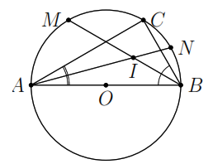b) Gọi ,  lần lượt là điểm chính giữa của các cung  và . Hai dây  và  cắt nhau tại . Chứng minh tia  tia phân giác của góc .

**Lời giải**

a)  (góc nội tiếp bằng một nửa số đo cung bị chắn),  (góc nội tiếp chắn nửa đường tròn) 

.

b) Do  là các điểm chính giữa của các cung ,   lần lượt là phân giác của  và . Mà  là phân giác .

**Ví dụ 2.** Cho  và điểm  cố định. Qua  kẻ hai đường thẳng, đường thẳng thứ nhất cắt đường tròn  tại  và , đường thẳng thứ hai cắt đường tròn tại  và . Chứng minh .

**Lời giải**

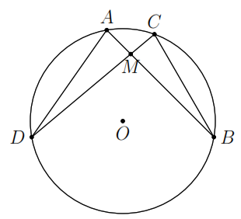 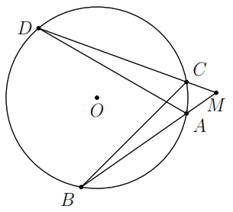

Trường hợp :  nằm trong đường tròn.

 (g.g)  .

Trường hợp :  nằm ngoài đường tròn.

 (g.g) 

|  |
| --- |
| **Dạng 2:** Chứng minh hai đường thẳng vuông góc, ba điểm thẳng hàng |
| * Dùng hệ quả của phần Kiến thức trọng tâm và Liên hệ giữa cũng và dây cung để chứng minh hai đường thẳng bằng nhau, ba điểm thẳng hàng. |

**Ví dụ 3.** Cho nửa đường tròn  có đường kính  và điểm  nằm ngoài nửa đường tròn. Đường thẳng  cắt nửa đường tròn ở ,  cắt nửa đường tròn ở . Gọi  là giao điểm của  và .

a) Chứng minh  vuông góc với .

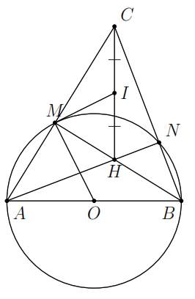b) Gọi  là trung điểm của . Chứng minh  là tiếp tuyến của nửa đường tròn .

**Lời giải**

a) Dễ dàng chứng minh được  là đường cao của tam giác . Mà .

 (tam giác  cân tại )

 (tam giác  cân tại )

Mà . Vậy  là tiếp tuyến của .

**Ví dụ 4.** Cho tam giác  nội tiếp đường tròn . Tia phân giác của góc  cắt đường tròn tại . Tia phân giác của góc ngoài tại đỉnh  cắt đường tròn tại . Chứng minh

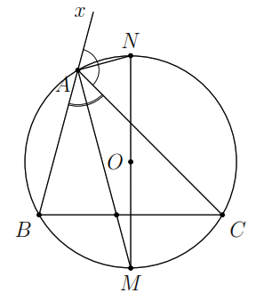a) Tam giác  cân.

b) Ba điểm  thẳng hàng.

**Lời giải**

a)  là phân giác  nên .

 tam giác  cân tại .

b)  lần lượt là phân giác trong và phân giác ngoài góc . Do đó   là đường kính, suy ra  thẳng hàng.

**C. BÀI TẬP VẬN DỤNG**

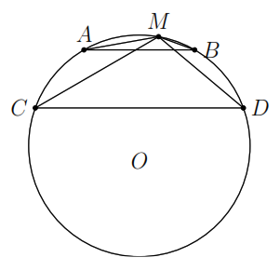**Bài 1.** Cho đường tròn  và hai dây song song , . Trên cung nhỏ , lấy điểm  tùy ý. Chứng minh .

**Lời giải**

.

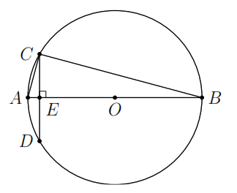**Bài 2.** Cho đường tròn  đường kính  vuông góc dây cung  tại . Chứng minh .

**Lời giải**

Tam giác  vuông tại  và  tại .

Áp dụng hệ thức lượng trong tam giác vuông  ta có

 hay .

**Bài 3.** Cho tam giác  nội tiếp đường tròn , hai đường cao  và  cắt nhau tại . Vẽ đường kính .

a) Tứ giác  là hình gì?

b) Gọi  là trung điểm của đoạn thẳng . Chứng minh ba điểm  thẳng hàng.

c) Chứng minh .

**Lời giải**

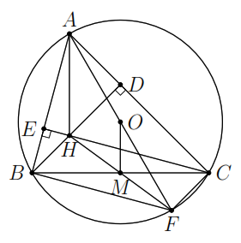a) Ta có  (góc nội tiếp chắn nửa đường tròn) , theo giả thiết ta cũng có . Suy ra . Chứng minh tương tự ta có . Do đó tứ giác  là hình bình hành.

b) Do tứ giác  là hình bình hành nên . Suy ra  là trung điểm .

c)  là đường trung bình của tam giác . Do đó .

**Bài 4.** Cho đường tròn  đường kính ,  là điểm tùy ý trên nửa đường tròn  khác  và . Kẻ đường thẳng  vuông góc với  (). Trên cùng nửa mặt phẳng bờ là đường thẳng  chứa nửa đường tròn  vẽ hai nửa đường tròn tâm  đường kính  và tâm  đường kính .  và  cắt hai nửa đường tròn  và  lần lượt tại  và . Chứng minh

a) .

b) Hai tam giác  và tam giác  đồng dạng.

c)  là tiếp tuyến chung của hai đường tròn  và .

**Lời giải**

a) Ta có

 (góc nội tiếp chắn nửa đường tròn).

 (góc nội tiếp chắn nửa đường tròn) .

 (góc nội tiếp chắn nửa đường tròn) .

Do đó tứ giác  có ba góc vuông, nên  là hình chữ nhật .

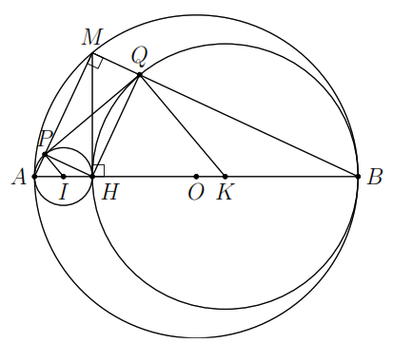b) Do tứ giác  là hình chữ nhật nên

.

Mặt khác

 và .

Suy ra .

Do đó  (g.g).

c) Do tứ giác  là hình chữ nhật nên . Theo câu trên, ta có , . (1)

Ta có tam giác  cân tại . Do đó

. Kết hợp với  ta được

. (2)

Ta có tam giác  cân tại . Do đó . (3)

Ngoài ra . (4)

Từ  ta nhận được  hay  là tiếp tuyến của .

Chứng minh tương tự ta cũng nhận được  là tiếp tuyến của .

**D. BÀI TẬP VỀ NHÀ**

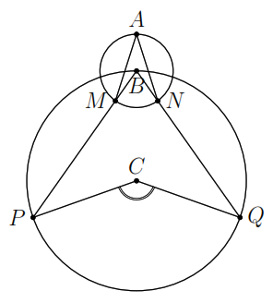**Bài 5.** Hai đường tròn có tâm ,  và điểm  nằm trên đường tròn tâm  (như hình vẽ bên).

a) Biết , tính .

b) Nếu  thì  có số đo bằng bao nhiêu?

**Lời giải**

a) Ta có .

b) Theo câu trên ta có .

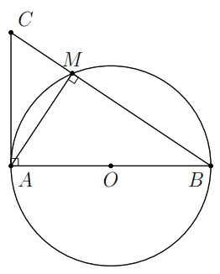**Bài 6.** Cho đường tròn  đường kính , lấy  (khác  và ). Vẽ tiếp tuyến của  tại . Đường thẳng  cắt tiếp tuyến đó tại . Chứng minh .

**Lời giải**

 là góc nội tiếp chắn nửa đường tròn.

Do đó .

Áp dụng Hệ thức lượng vào tam giác  vuông tại  ta có  là đường cao tuong ứng với cạnh huyền .

.

**Ví dụ 6.** Cho đường tròn  đường kính ,  là một điểm nằm bên ngoài đường tròn.  và  lần lượt cắt đường tròn tại  và . Gọi  là giao điểm của  và . Chứng minh  vuông góc với .

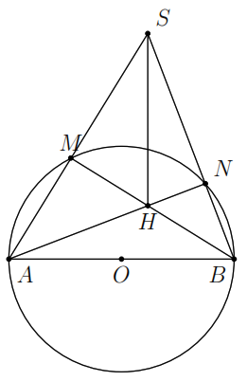**Lời giải**

Ta có  (góc nội tiếp chắn nửa đường tròn)

 hay  là đường cao của tam giác .

Chứng minh tương tự ta có  là đường cao của tam giác .

Do đó  là trực tâm của tam giác . Vậy .

**Bài 7.** Cho đường tròn  và hai dây  vuông góc với nhau. Gọi  lần lượt là điểm chính giữa của các cung nhỏ  và . Gọi  là giao điểm của  và . Chứng minh

a) Ba điểm  thẳng hàng.

b)  là tâm đường tròn nội tiếp tam giác .

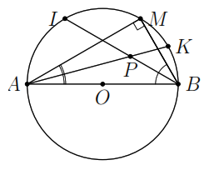**Lời giải**

a) Theo đề bài ra ta có , nên  là đường kính (góc nội tiếp chắn nửa đường tròn). Vậy ba điểm  thẳng hàng.

Gọi  và  lần lượt là điểm chính giữa của các cung   lần lượt là phân giác của  và . Mà   là tâm đường tròn nội tiếp tam giác .

**--- HẾT ---**